观察 | 领涨各大公链 Sui生态有哪儿些值得关注的热门项目

作者：Socra，本站

11月11日，L1公链Sui项目代币SUI创下了3.3美元的历史最高点位。而其链上生态项目Cow Protocol（COW）也于5天前上线了Binance，这更加让社区开始关注这一新生代公链的未来可能性。

与此同时，Sui生态代币普涨，如CETUS、DEEP、NAVX以及相关meme币等。对此，有机构预测未来12个月里加密行业发展十大趋势中就包含Sui。那么Sui为何能领涨各大主流公链、其链上又有哪儿些值得关注的早期热门项目呢？

一、开启上升通道的Sui

2023年5月，Sui正式上线交易所，此后项目代币最低跌至0.37美元附近。不过随着新一轮牛市的来临，SUI也迎来了一波爆发，并在今年3月底涨至历史最高的2美元价位，较最低点涨幅约为440%。

但很快SUI又随着加密市场的冷却而一路下跌，最低跌至0.46美元附近，跌幅高达77%。因此在上轮加密牛市行情中，SUI总体收益表现在同类项目中可谓一般。

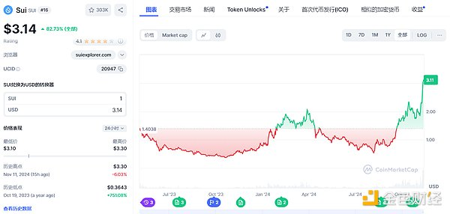

不过进入今年下半年，SUI却迎来了爆发期。今年8月就曾有过单周超140%的成绩，而进入9、10月，SUI再次展现惊人实力。从0.74美元一路上涨至2.368美元，涨幅高达220%。

就当不少人认为SUI已阶段性到顶并为之做空时，SUI却又继续攀升。随着特朗普胜选、加密行情回暖，SUI最高涨至3.3美元，这一数字也较0.74美元的低点上涨约346%。

在今年公链项目收益几乎集体欠佳的当下，Sui的表现可谓亮眼。

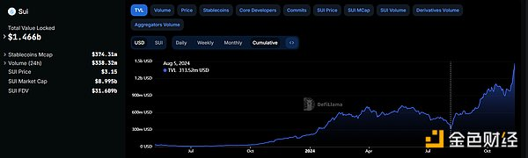

另据DefiLLama数据，Sui当前TVL为14.6亿美元，近7日涨幅49.14%，目前在公链中排名第8。此外据 CoinMarketcap 数据显示，SUI 市值目前已升至加密领域第 15 位，超越 BCH，现报 90.68亿美元。

Sui的上涨背后有着多种原因，除了加密市场整体回暖外，更多地是诸多利好因素的叠加综合导致。

今年10月，灰度向符合条件的合格投资者开放包括SUI等20个代币在内的基金私募认购。Valour公司也在瑞典股票市场 Spotlight 上推出了 Valour Sui（SUI）ETP，为散户和机构投资者提供了对 SUI 的投资机会。

Sui项目方也在积极做事，譬如团队在迪拜成立区块链开发者和创业者孵化器，并计划在2025年推出手持游戏设备SuiPlay0X1。此外在今年8月，Mysten Labs推出了新的共识引擎Mysticeti，其能够一定程度上降低Sui区块链的延迟。

而有分析师发现，与Solana和以太坊相比，Sui借贷协议提供更高收益。其中Scallop提供最高的稳定收益，质押SCA获得veSCA时，借款可获得最高45%的收益。

二、热门生态项目

SUI所带来的财富效应也让其链上生态活跃起来，不少社区成员开始将目光转移到Sui上的早期项目以及MEME币上来。据Sui官网信息显示，目前已收录的项目有86个，其中基础设施、DeFi、GameFi类项目较多。

1、DeFi

NAVI Protocol

Navi 是 Sui 上原生的一站式流动性协议即借贷平台，它为 SUI、USDC、USDT、wETH 和 wBTC 提供抵押贷款/借贷服务，并支持隔离池、闪电贷和即将推出的跨链贷款/借贷等功能。它使用户能够作为流动性提供者或借款人参与 Sui 生态系统。流动性提供者向市场提供资产，通过收益率赚取被动收入，而借款人则可以灵活地获得不同资产的贷款。

目前项目代币NAVX币价为0.18美元，市值约为5750万美元。

10月22日，NAVI Protocol成为Ondo Finance在Sui网络的官方借贷合作伙伴。

Cetus Protocol

Cetus Protocol是一个去中心化的交易所和流动性协议，在Sui和 Aptos 区块链上运行。它利用集中流动性做市商(CLMM)范式，整合了Uniswap V3和 Trader Joe 的元素提供先进的交易和流动性选项。

目前CETUS币价为0.36美元，市值为2.19亿美元。

Cetus 2024年Q3报告显示，TVL突破2亿美元，用户数近200万。总交易量突破130亿美元，较上季度增长47%。用户数量达到175万，接近200万大关。

DeepBook Protocol

DeepBook 是一个为 Sui 生态系统构建的共享去中心化中央限价订单簿交易所，利用 Sui 的性能并提供低延迟和高执行力的引擎，以在整个 DeFi 生态系统中传播流动性。

项目代币DEEP价格现为0.077美元，市值约为1.94亿美元。

Scallop

Scallop 是 Sui 生态系统的货币和借贷市场，其致力于构建一个动态的货币市场，在一个统一的平台上提供高利率借贷、低费用借贷、AMM 和资产管理工具，并为专业交易员提供 SDK。

今年10月，Scallop获得Sui基金会投资，旨在推动Scallop部署新功能。

目前项目代币SCA价格为0.57美元，市值约为3515万美元。

Suilend

Suilend 是 Sui 上的自动借贷平台。10 月 22 日，Suilend 发文宣布，预计将于 12 月推出其原生代币 SEND。

Haedal Protocol

Haedal 是一种基于 Sui 的流动性质押协议，允许任何人质押其 SUI 代币，为 Sui 区块链的治理和去中心化做出贡献。与此同时，用户将获得 haSUI 作为回报，以便他们可以继续参与 DeFi 活动以获得额外收益。

TurbosFinance

Turbos Finance 是一个位于 Sui Network 之上的非托管流动性层，提供具有集中流动性做市商 (CLMM) 模型和衍生品交易功能的自动做市商 (AMM) 去中心化交易所。

项目代币价格现为0.0053美元，市值约为975万美元。

2、GameFi

Sui 8192

Sui 8192 是一款链上游戏，其灵感来自 2048，由 Ethos 团队打造。玩家可以通过组合方块可获得高分并提交至排行榜，另外用户可以在 Ethos 中预先批准交易，以加快游戏速度。

Panzerdogs

Panzerdogs 是一个 NFT 游戏项目，用户可以拥有游戏中的每种资产，并使用它们在坦克中相互对战。类似 Brawl Stars，但有坦克和赚钱机制。

Arcade Champion

Arcade Champion 是经典街机游戏的重新演绎，将 NFT 和玩转元素与熟悉的单人和多人竞赛迷你游戏相结合。该游戏采用基于英雄的系统，使用 NFT 来代表每个玩家的独特角色。这些 NFT 可升级、可交易、可融合，在单人和双人游戏模式中发挥着关键作用，使玩家能够积累奖金和硬币并实现街机霸主地位。

Haven‘s Compass

Haven's Compass 是一款由 Ghost Ivy 开发的第一人称战术射击游戏。它专注于快节奏的射击游戏，多人游戏和单人游戏将出现在游戏的最终版本中。

Final Stardust

《Final Stardust》是一个正在制作的媒体特许经营游戏，其第一部作品是《Final Stardust: Cosmic Nexus》，这是一款受《Pokemon》和《Yu-Gi-Oh》等日本/动漫 TCG 游戏启发的数字收藏卡牌游戏。

Meme：

Turbos.Fun

11 月 7 日，Sui链上Meme 代币发射平台Turbos.Fun 正式上线，平台在上线 24 小时内交易量突破 500 万美元，发射超过 1300 个项目。

HIPPO

Sui版的网红河马SU DENG，目前市值约为1.36亿美元。

BLUB

Sui上首个meme币，主题形象为海洋鱼类，市值现为3000万美元。

Uni

以 SUI 创始人家的狗所命名，市值现为1.67亿美元。

SHORK

Sui上鲨鱼主题meme代币，市值现为500万美元。

小结

Sui的持续性上涨出乎不少投资者的预料，其实在比特币上涨周期叙事下，新生代公链一般会有较多机会。就当前的加密市场环境而言，显然未来的机遇大于风险。而公链的上涨又会带动其链上生态项目的繁荣，因此有必要提前关注这些早期的项目。